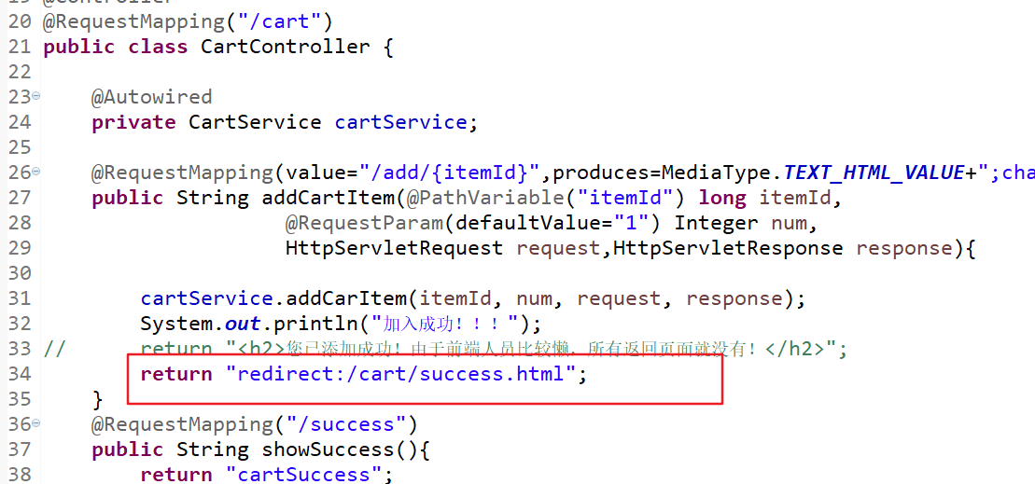

这里使用的是绝对路径，如果使用相对路径，是相对于当前路径做跳转，肯定会出错，

如果使用绝对路径，这是相对于根据经进行跳转